Witam wszystkich! Mam dla Was kilka propozycji prac plastycznych związanych ze Świętami Majowymi. Miłego tworzenia;) Powodzenia Sylwia Pawłowska

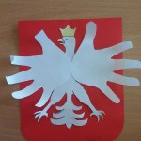 Godło Polski z odrysowanych i wyciętych dłoni.

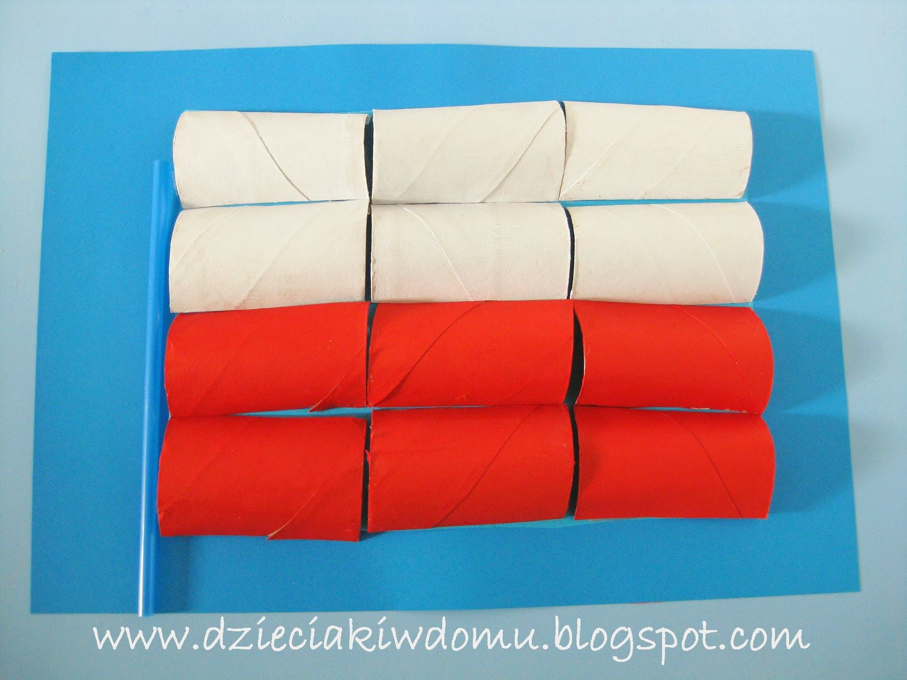 Flaga Polski z rolek.
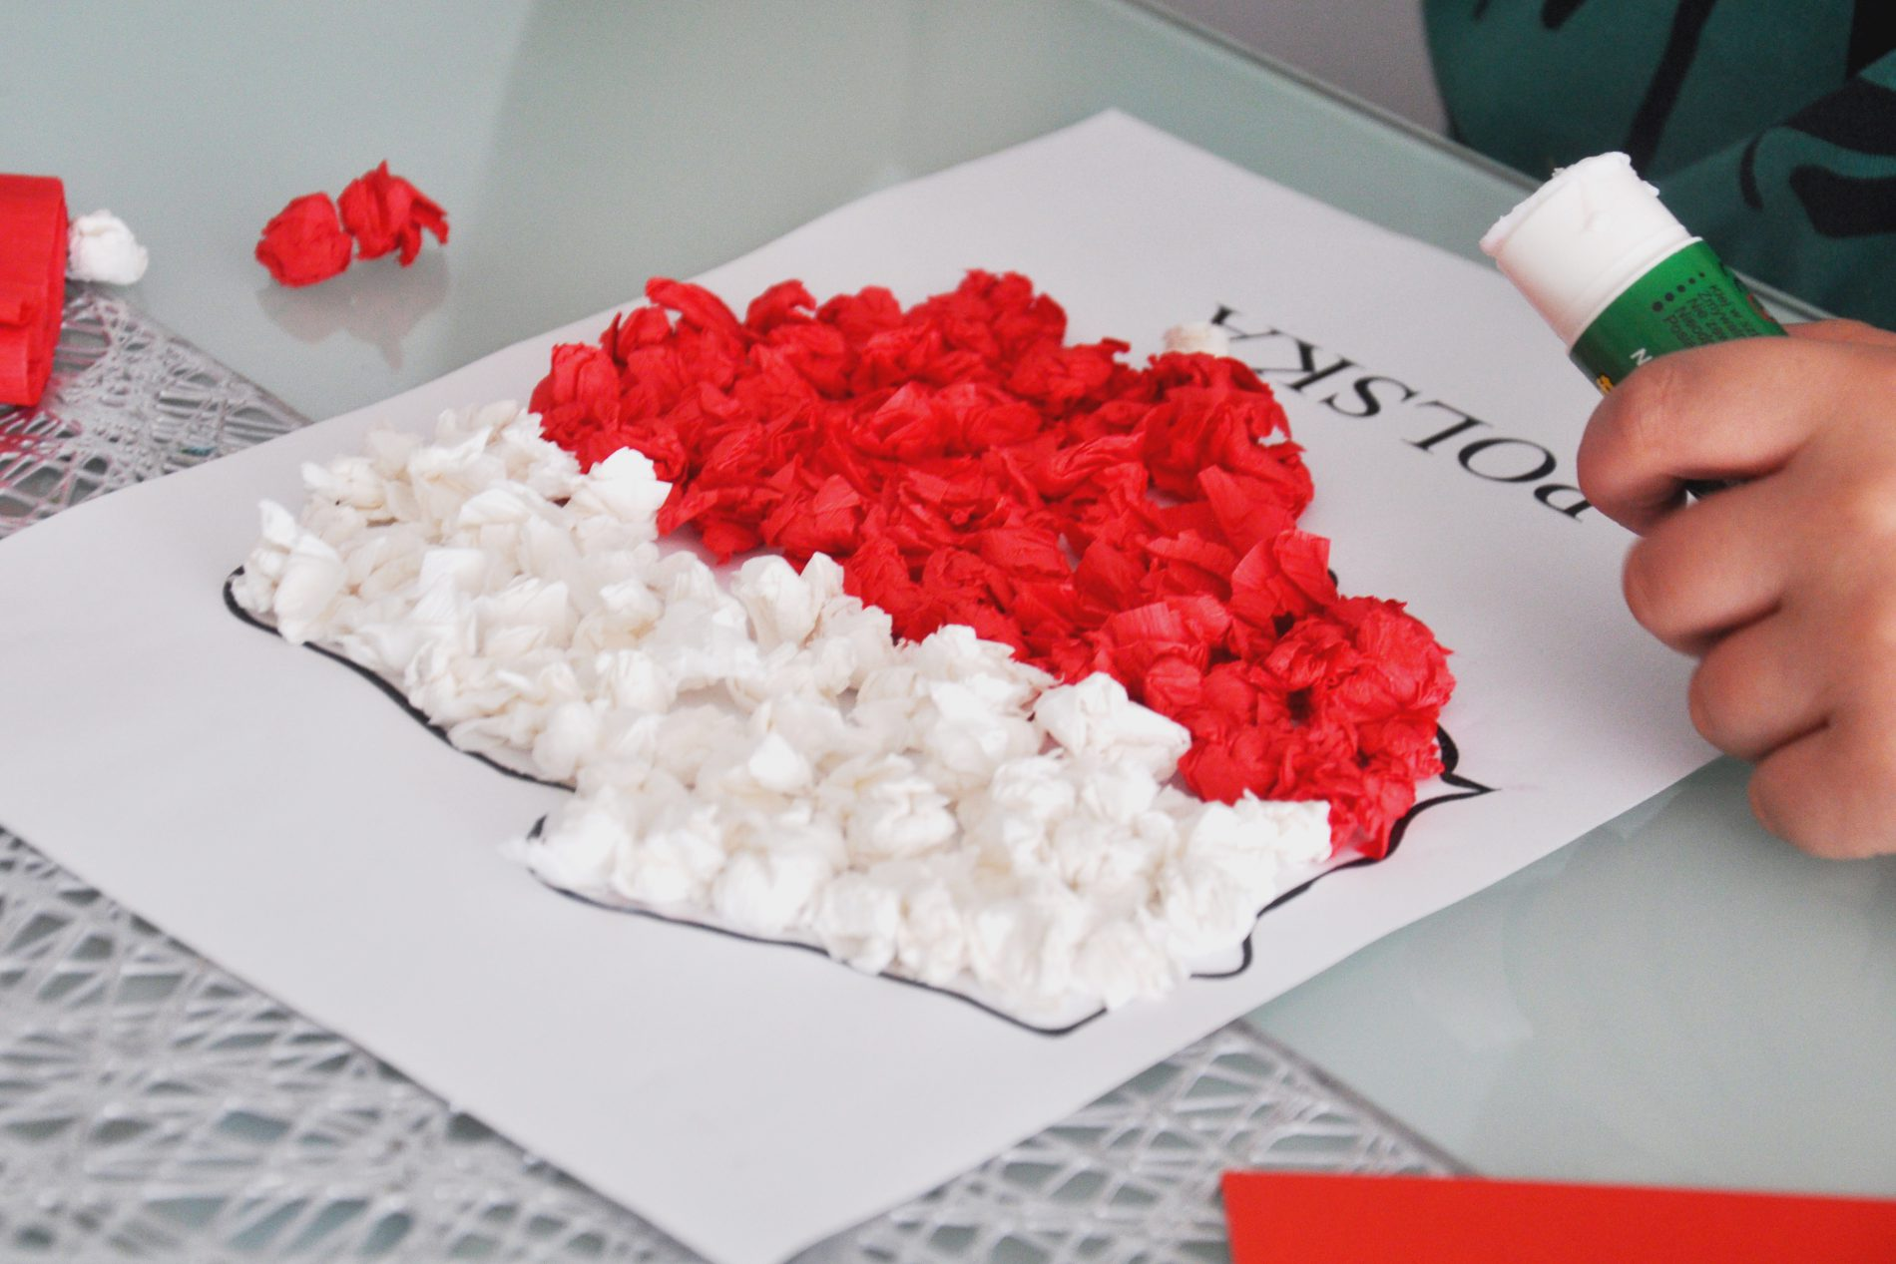
Wyklejanie kulkami biało – czerwonymi Mapy Polski.
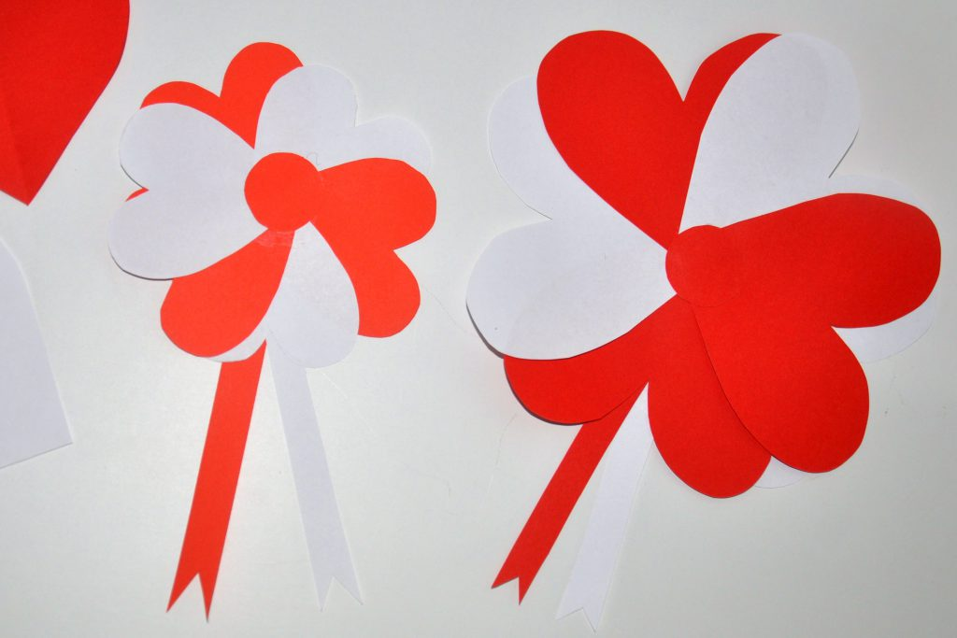
Biało- czerwone kotyliony z serduszek.

